Памятка для родителей
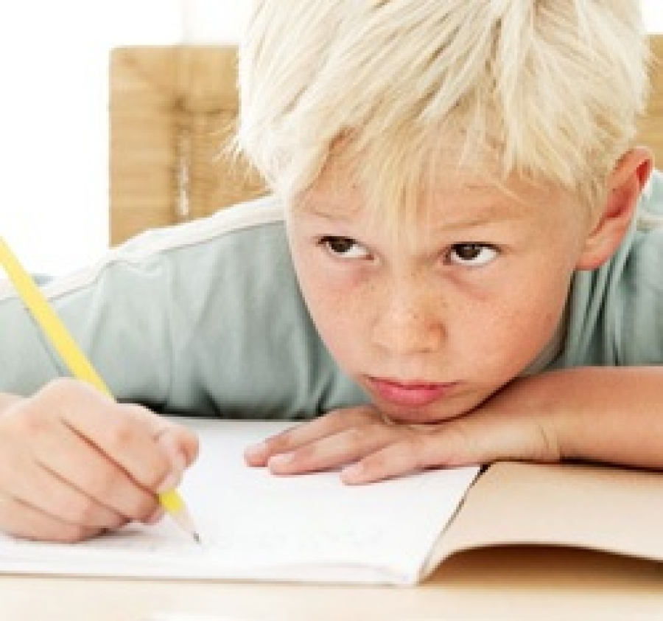

Общение с ребенком
- Общение с детьми должно быть не меньше 3-4 часов в сутки.
- Уважаемые родители, не кричите на детей и вы убедитесь, что ребенок научился вас слышать.
- Помните, что если вы- человек добрый, вас будут окружать добрые люди, если вы злой- злые.
- Воспитание - это передача детям вашего жизненного опыта.
- Будьте милосердны!
- Если у вас возникли трудности в деле воспитания, обратитесь за помощью в школу - здесь всегда поймут и вас и вашего ребенка.

